Filtre tes connaissances

Conception de filtres pour le réduction du bruit du capteur de distance

Daniel Lavallée

Mathieu Sévégny

Tristan Lafontaine

Émile Bois

Vincent Kilaknowvski

2024-10-31

Table of Contents

Configuration de l’environnement 1

Lecture des données 1

Nettoyage des données 2

Visualisation des données 2

Conception d’un filtre Butterworth 4

Conception d’un filtre Chebyshev de type 1 8

Conception d’un filtre Chebyshev de type 2 13

Conception d’un filtre elliptique 18

Création d’un modèle de régression linéaire sans filtre 23

Création d’un modèle de moyenne mobile simple d’order 3 25

Création d’un modèle de moyenne mobile simple d’ordre 5 27

Création d’un modèle Knn 30

Comparaison des modèles 32

# Configuration de l’environnement

## Lecture des données

## Fonction qui vérifie si un packet est installé et qui l'installe avant   
## de le charger au besoin.  
loadPackage <- function(package) {  
 if (!require(package, character.only = TRUE)) {  
 install.packages(package, quiet = TRUE)  
 library(package, character.only = TRUE, quietly = TRUE)  
 }  
 else library(package, character.only = TRUE, quietly = TRUE)  
}

loadPackage("tidyverse")  
loadPackage("ggplot2")  
loadPackage("readxl")  
loadPackage("Metrics")  
loadPackage("signal")  
loadPackage("TTR")  
loadPackage("caret")

Lecture des données du capteur de distance (données réelle vs données bruitées).

## Chemin vers les données  
path_donnees_obstacle <- "../data/donnees_detecteur_obstacle(more).csv"  
  
## Lecture des données  
donnees_detecteur_obstacle <- read_csv(path_donnees_obstacle)  
donnees_detecteur_obstacle <- donnees_detecteur_obstacle %>%  
 rename(real_distance_cm = `Sample Name`)  
  
## dt moyen  
dt_moyen <- mean(donnees_detecteur_obstacle$dt)

# Nettoyage des données

## Suppression des colonnes inutiles et transformation des données  
donnees_detecteur_obstacle <- donnees_detecteur_obstacle %>%  
 pivot_longer(cols = starts_with("Sample"), names_to = "Sample_No", values_to = "measured_distance_cm") %>%  
 select(., -dt, -Sample_No)  
  
## Aggrégation des données par la moyenne des distances mesurées  
donnees_detecteur_obstacle_aggregated <- donnees_detecteur_obstacle %>%  
 group_by(real_distance_cm) %>%  
 summarise(measured_distance_cm = mean(measured_distance_cm, na.rm = TRUE))

# Visualisation des données

Distruibution des données bruitées.

## Distribution des données  
ggplot(donnees_detecteur_obstacle, aes(x = factor(real_distance_cm), y = measured_distance_cm)) +  
 geom_boxplot(outlier.shape = NA) +  
 labs(title = "Distribution des distances réelles mesurées",  
 x = "Distance réelle (cm)",  
 y = "Distance mesurée (cm)") +  
 scale_x_discrete(breaks = seq(0, 400, by = 8)) +  
 theme_minimal()

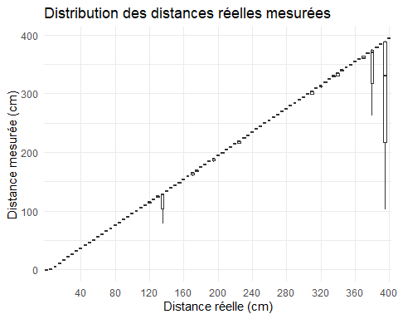

Données agrégées par la moyenne des distances mesurées.

## Distribution des données agrégées  
ggplot(donnees_detecteur_obstacle_aggregated, aes(x = real_distance_cm, y = measured_distance_cm)) +  
 geom_point() +  
 labs(title = "Distribution des distances réelles mesurées",  
 x = "Distance réelle (cm)",  
 y = "Distance mesurée (cm)") +  
 theme_minimal()

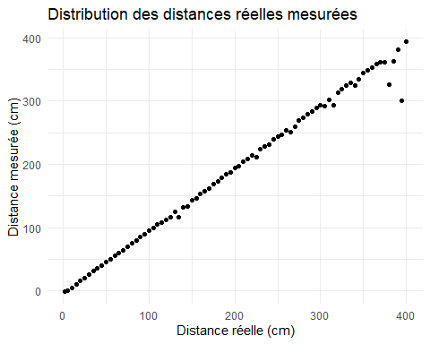

# Conception d’un filtre Butterworth

fe <- 1/dt_moyen # Fréquence d'échantillonnage  
fc <- fe/3 # Fréquence de coupure  
order_butter <- 2 # Ordre du filtre  
cutoff <- fc/(fe/2) # Fréquence de coupure normalisée  
  
# Conception du filtre Butterworth  
butter_filter <- butter(order_butter, cutoff, type = "low")  
  
# Calcul de la réponse en fréquence  
freq_response <- freqz(butter_filter, Fs = 2) # Fs = 2 pour des fréquences normalisées (entre 0 et 1)  
  
## Affichage des coefficients du filtre Butterworth  
print(paste("Le numérateur du filtre Butterworth est : ", butter_filter$b))

## [1] "Le numérateur du filtre Butterworth est : 0.465153077165047"  
## [2] "Le numérateur du filtre Butterworth est : 0.930306154330093"  
## [3] "Le numérateur du filtre Butterworth est : 0.465153077165047"

print(paste("Le dénominateur du filtre Butterworth est : ", butter_filter$a))

## [1] "Le dénominateur du filtre Butterworth est : 1"   
## [2] "Le dénominateur du filtre Butterworth est : 0.620204102886728"  
## [3] "Le dénominateur du filtre Butterworth est : 0.240408205773457"

## Création d'un data frame pour la réponse en fréquence  
# Fréquence normalisée  
freq_response_butter <- data.frame(f = freq_response$f,  
 h = abs(freq_response$h))  
# Fréquence en Hz  
freq_response_butter_hz <- data.frame(f = freq_response$f * (fe/2),  
 h = abs(freq_response$h))  
  
## Tracer la réponse en fréquence (normalisée)  
ggplot(freq_response_butter, aes(x = f, y = 20 * log10(h))) +  
 geom_line() +  
 xlab("Fréquence (normalisée") +  
 ylab("Amplitude (dB)") +  
 ggtitle("Réponse en fréquence du filtre Butterworth") +  
 theme_minimal()

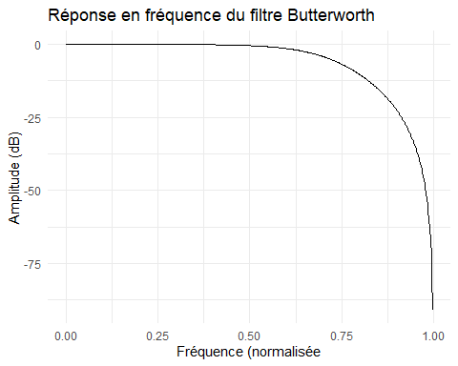

## Tracer la réponse en fréquence (en Hz)  
ggplot(freq_response_butter_hz, aes(x = f, y = 20 * log10(h))) +  
 geom_line() +  
 xlab("Fréquence (Hz)") +  
 ylab("Amplitude (dB)") +  
 ggtitle("Réponse en fréquence du filtre Butterworth") +  
 theme_minimal()

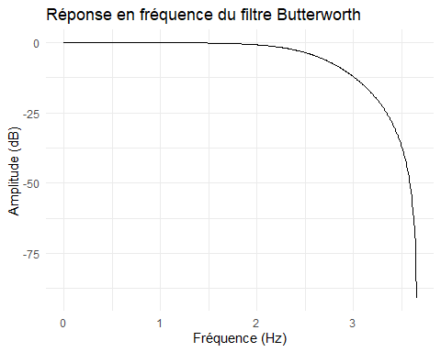

L’équation du **filtre de Butterworth** est alors donnée par :

$$h\left(s\right)=\frac{0.4651531s^{2}+0.9303062s+0.4651531}{s^{2}+0.6202041s+0.2404082}$$

Appliquons le filtrage sur les données bruitées.

# Filtrage des données bruitées  
donnees_detecteur_obstacle_aggregated <- donnees_detecteur_obstacle_aggregated %>%  
 mutate(measured_distance_cm_butter = signal::filter(butter_filter, measured_distance_cm))  
  
## Tracer les données bruitées vs les données filtrées  
ggplot(donnees_detecteur_obstacle_aggregated, aes(x = measured_distance_cm)) +  
 geom_line(aes(x = real_distance_cm, y = real_distance_cm, col = "Données idéales")) +  
 geom_line(aes(x = measured_distance_cm, y = real_distance_cm, col = "Données bruitées")) +  
 geom_line(aes(x = measured_distance_cm_butter, y = real_distance_cm, col = "Données filtrées")) +  
 labs(title = "Données bruitées vs données filtrées avec un filtre Butterworth",  
 x = "Distance mesurée (cm)",  
 y = "Distance réelle (cm)",  
 color = "Légende") +  
 theme_minimal()

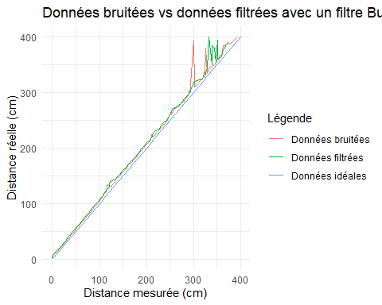

## Création du modèle de régression linéaire  
modele_butter <- lm(real_distance_cm ~ measured_distance_cm_butter, data = donnees_detecteur_obstacle_aggregated)  
  
## Prédiction des valeur réelles avec le filtre de Butterworth  
donnees_detecteur_obstacle_aggregated <- donnees_detecteur_obstacle_aggregated %>%  
 mutate(modele_butter = predict(modele_butter))

L’équation du **modèle de régression linéaire** est alors donnée par :

$$y=4.3171359+1.0354036x$$

Voici le modèle de prévision pour la régression linéaire avec le filtre Butterworth.

## Tracer les données bruitées vs les données prédites par le modèle de régression linéaire  
ggplot(donnees_detecteur_obstacle_aggregated, aes(x = measured_distance_cm)) +  
 geom_line(aes(x = real_distance_cm, y = real_distance_cm, col = "Données idéales")) +  
 geom_line(aes(x = measured_distance_cm, y = real_distance_cm, col = "Données bruitées")) +  
 geom_line(aes(x = modele_butter, y = real_distance_cm, col = "Données prédites")) +  
 labs(title = "Données bruitées vs données filtrées avec un modèle de régression linéaire",  
 x = "Distance mesurée (cm)",  
 y = "Distance réelle (cm)",  
 color = "Légende") +  
 scale_color_manual(values = c("Données idéales" = "black", "Données bruitées" = "red", "Données prédites" = "blue")) +  
 theme_minimal()

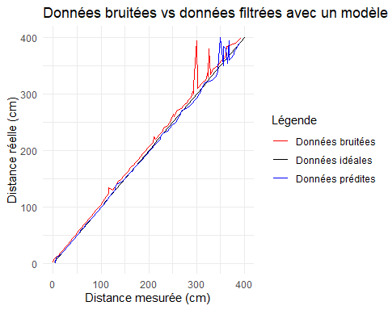

# Conception d’un filtre Chebyshev de type 1

order_chebyshev1 <- 2 # Ordre du filtre Chebyshev de type 1  
ripple <- 0.5 # Ondulation maximale en dB  
  
# Conception du filtre Chebyshev de type 1  
chebyshev1_filter <- cheby1(order_chebyshev1, ripple, cutoff, type = "low")  
  
# Affichage des coefficients du filtre Chebyshev de type 1  
print(paste("Le numérateur du filtre Chebyshev de type 1 est : ", chebyshev1_filter$b))

## [1] "Le numérateur du filtre Chebyshev de type 1 est : 0.535574540620439"  
## [2] "Le numérateur du filtre Chebyshev de type 1 est : 1.07114908124088"   
## [3] "Le numérateur du filtre Chebyshev de type 1 est : 0.535574540620439"

print(paste("Le dénominateur du filtre Chebyshev de type 1 est : ", chebyshev1_filter$a))

## [1] "Le dénominateur du filtre Chebyshev de type 1 est : 1"   
## [2] "Le dénominateur du filtre Chebyshev de type 1 est : 0.885175597605059"  
## [3] "Le dénominateur du filtre Chebyshev de type 1 est : 0.3840617114442"

# Réponse en fréquence  
freq_response_chebyshev1 <- freqz(chebyshev1_filter, Fs = 2)  
freq_response_chebyshev1 <- data.frame(f = freq_response_chebyshev1$f,  
 h = abs(freq_response_chebyshev1$h))  
freq_response_chebyshev1_hz <- data.frame(f = freq_response_chebyshev1$f * (fe/2),  
 h = abs(freq_response_chebyshev1$h))  
  
## Tracer la réponse en fréquence (normalisée)  
ggplot(freq_response_chebyshev1, aes(x = f, y = 20 * log10(h))) +  
 geom_line() +  
 xlab("Fréquence (normalisée") +  
 ylab("Amplitude") +  
 ggtitle("Réponse en fréquence du filtre Chebyshev de type 1") +  
 theme_minimal()

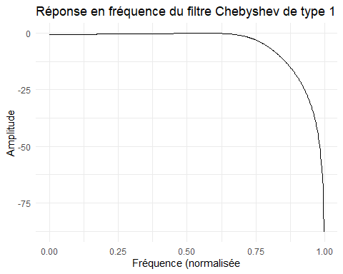

## Tracer la réponse en fréquence (en Hz)  
ggplot(freq_response_chebyshev1_hz, aes(x = f, y = 20 * log10(h))) +  
 geom_line() +  
 xlab("Fréquence (Hz)") +  
 ylab("Amplitude (dB)") +  
 ggtitle("Réponse en fréquence du filtre Chebyshev de type 1") +  
 theme_minimal()

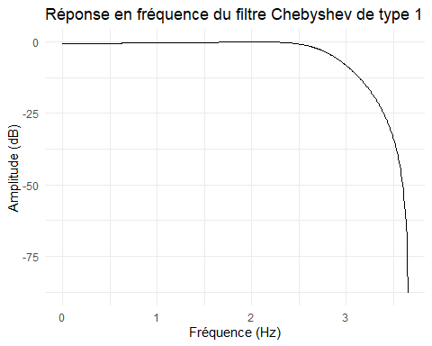

L’équation du **filtre de Chebyshev de type 1** est alors donnée par :

$$h\left(s\right)=\frac{0.5355745s^{2}+1.0711491s+0.5355745}{s^{2}+0.8851756s+0.3840617}$$

Appliquons maintenant le filtre de Chebyshev de type 1 sur les données bruitées.

# Filtrage des données bruitées  
donnees_detecteur_obstacle_aggregated <- donnees_detecteur_obstacle_aggregated %>%  
 mutate(measured_distance_cm_chebyshev1 = signal::filter(chebyshev1_filter, measured_distance_cm))  
  
## Tracer les données bruitées vs les données filtrées  
ggplot(donnees_detecteur_obstacle_aggregated, aes(x = measured_distance_cm)) +  
 geom_line(aes(x = real_distance_cm, y = real_distance_cm, col = "Données idéales")) +  
 geom_line(aes(x = measured_distance_cm, y = real_distance_cm, col = "Données bruitées")) +  
 geom_line(aes(x = measured_distance_cm_chebyshev1, y = real_distance_cm, col = "Données filtrées")) +  
 labs(title = "Données bruitées vs données filtrées avec un filtre Chebyshev de type 1",  
 x = "Distance réelle (cm)",  
 y = "Distance mesurée (cm)",  
 color = "Légende") +  
 theme_minimal()

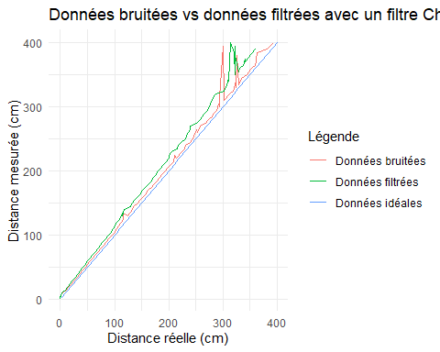

## Création du modèle de régression linéaire avec le filtre de Chebyshev de type 1  
modele_chebyshev1 <- lm(real_distance_cm ~ measured_distance_cm_chebyshev1, data = donnees_detecteur_obstacle_aggregated)  
  
## Prédiction des valeur réelles avec le filtre de Chebyshev de type 1  
donnees_detecteur_obstacle_aggregated <- donnees_detecteur_obstacle_aggregated %>%  
 mutate(modele_chebyshev1 = predict(modele_chebyshev1))

L’équation du **modèle de régression linéaire** est alors donnée par :

$$y=3.6791309+1.0971551x$$

Voici le modèle de prévision pour la régression linéaire avec le filtre Chebyshev de type 1.

## Tracer les données bruitées vs les données prédites par le modèle de régression linéaire  
ggplot(donnees_detecteur_obstacle_aggregated, aes(x = measured_distance_cm)) +  
 geom_line(aes(x = real_distance_cm, y = real_distance_cm, col = "Données idéales")) +  
 geom_line(aes(x = measured_distance_cm, y = real_distance_cm, col = "Données bruitées")) +  
 geom_line(aes(x = modele_chebyshev1, y = real_distance_cm, col = "Données prédites")) +  
 labs(title = "Données bruitées vs données filtrées avec un modèle de régression linéaire",  
 x = "Distance mesurée (cm)",  
 y = "Distance réelle (cm)",  
 color = "Légende") +  
 scale_color_manual(values = c("Données idéales" = "black", "Données bruitées" = "red", "Données prédites" = "blue")) +  
 theme_minimal()

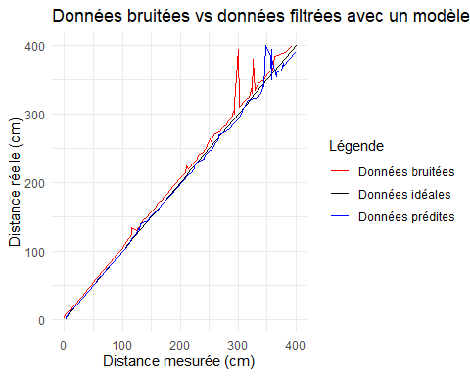

# Conception d’un filtre Chebyshev de type 2

order_chebyshev2 <- 2 # Ordre du filtre Chebyshev de type 2  
stopband_attenuation <- 30 # Atténuation du bande d'arrêt en dB  
  
# Conception du filtre Chebyshev de type 2  
chebyshev2_filter <- cheby2(order_chebyshev2, stopband_attenuation, cutoff, type = "low")  
  
# Affichage des coefficients du filtre Chebyshev de type 2  
print(paste("Le numérateur du filtre Chebyshev de type 2 est : ", chebyshev2_filter$b))

## [1] "Le numérateur du filtre Chebyshev de type 2 est : 0.123255993256761"  
## [2] "Le numérateur du filtre Chebyshev de type 2 est : 0.176079990366802"  
## [3] "Le numérateur du filtre Chebyshev de type 2 est : 0.123255993256761"

print(paste("Le dénominateur du filtre Chebyshev de type 2 est : ", chebyshev2_filter$a))

## [1] "Le dénominateur du filtre Chebyshev de type 2 est : 1"   
## [2] "Le dénominateur du filtre Chebyshev de type 2 est : -0.902331651439041"  
## [3] "Le dénominateur du filtre Chebyshev de type 2 est : 0.324923628319367"

# Réponse en fréquence  
freq_response_chebyshev2 <- freqz(chebyshev2_filter, Fs = 2)  
freq_response_chebyshev2 <- data.frame(f = freq_response_chebyshev2$f,  
 h = abs(freq_response_chebyshev2$h))  
freq_response_chebyshev2_hz <- data.frame(f = freq_response_chebyshev2$f * (fe/2),  
 h = abs(freq_response_chebyshev2$h))  
  
## Tracer la réponse en fréquence (normalisée)  
ggplot(freq_response_chebyshev2, aes(x = f, y = 20 * log10(h))) +  
 geom_line() +  
 xlab("Fréquence (normalisée") +  
 ylab("Amplitude (dB)") +  
 ggtitle("Réponse en fréquence du filtre Chebyshev de type 2") +  
 theme_minimal()

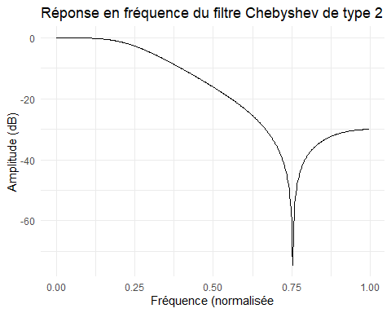

## Tracer la réponse en fréquence (en Hz)  
ggplot(freq_response_chebyshev2_hz, aes(x = f, y = 20 * log10(h))) +  
 geom_line() +  
 xlab("Fréquence (Hz)") +  
 ylab("Amplitude (dB)") +  
 ggtitle("Réponse en fréquence du filtre Chebyshev de type 2") +  
 theme_minimal()

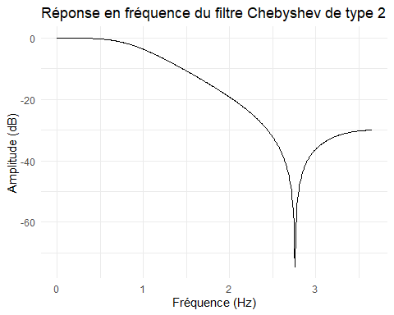

L’équation du **filtre de Chebyshev de type 2** est alors donnée par :

$$h\left(s\right)=\frac{0.123256s^{2}+0.17608s+0.123256}{s^{2}+-0.9023317s+0.3249236}$$

Appliquons maintenant le filtre de Chebyshev de type 2 sur les données bruitées.

# Filtrage des données bruitées  
donnees_detecteur_obstacle_aggregated <- donnees_detecteur_obstacle_aggregated %>%  
 mutate(measured_distance_cm_chebyshev2 = signal::filter(chebyshev2_filter, measured_distance_cm))  
  
## Tracer les données bruitées vs les données filtrées  
ggplot(donnees_detecteur_obstacle_aggregated, aes(x = measured_distance_cm)) +  
 geom_line(aes(x = real_distance_cm, y = real_distance_cm, col = "Données idéales")) +  
 geom_line(aes(x = measured_distance_cm, y = real_distance_cm, col = "Données bruitées")) +  
 geom_line(aes(x = measured_distance_cm_chebyshev2, y = real_distance_cm, col = "Données filtrées")) +  
 labs(title = "Données bruitées vs données filtrées avec un filtre Chebyshev de type 2",  
 x = "Distance mesurée (cm)",  
 y = "Distance réelle (cm)",  
 color = "Légende") +  
 theme_minimal()

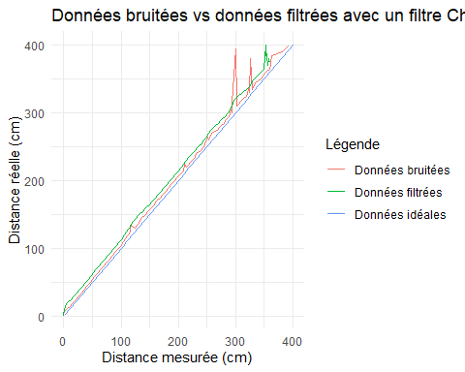

## Création du modèle de régression linéaire avec le filtre de Chebyshev de type 2  
modele_chebyshev2 <- lm(real_distance_cm ~ measured_distance_cm_chebyshev2, data = donnees_detecteur_obstacle_aggregated)  
  
## Prédiction des valeur réelles avec le filtre de Chebyshev de type 2  
donnees_detecteur_obstacle_aggregated <- donnees_detecteur_obstacle_aggregated %>%  
 mutate(modele_chebyshev2 = predict(modele_chebyshev2))

L’équation du **modèle de régression linéaire** est alors donnée par :

$$y=10.2824305+1.0311763x$$

Voici le modèle de prévision pour la régression linéaire avec le filtre Chebyshev de type 2.

## Tracer les données bruitées vs les données prédites par le modèle de régression linéaire  
ggplot(donnees_detecteur_obstacle_aggregated, aes(x = measured_distance_cm)) +  
 geom_line(aes(x = real_distance_cm, y = real_distance_cm, col = "Données idéales")) +  
 geom_line(aes(x = measured_distance_cm, y = real_distance_cm, col = "Données bruitées")) +  
 geom_line(aes(x = modele_chebyshev2, y = real_distance_cm, col = "Données prédites")) +  
 labs(title = "Données bruitées vs données filtrées avec un modèle de régression linéaire",  
 x = "Distance mesurée (cm)",  
 y = "Distance réelle (cm)",  
 color = "Légende") +  
 scale_color_manual(values = c("Données idéales" = "black", "Données bruitées" = "red", "Données prédites" = "blue")) +  
 theme_minimal()

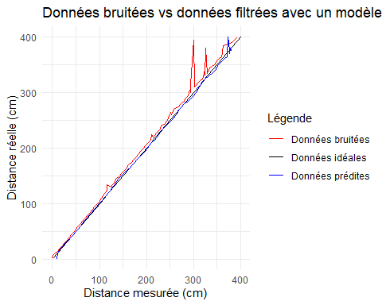

# Conception d’un filtre elliptique

order_elliptique <- 2 # Ordre du filtre elliptique  
ripple_passband <- 0.5 # Ondulation maximale en dB dans la bande de passage  
stopband_attenuation_elliptique <- 40 # Atténuation du bande d'arrêt en dB  
  
# Conception du filtre elliptique  
elliptic_filter <- ellip(order_elliptique, ripple_passband, stopband_attenuation_elliptique, cutoff, type = "low")  
  
# Affichage des coefficients du filtre elliptique  
print(paste("Le numérateur du filtre elliptique est : ", elliptic_filter$b))

## [1] "Le numérateur du filtre elliptique est : 0.538503349959469"  
## [2] "Le numérateur du filtre elliptique est : 1.07201963425761"   
## [3] "Le numérateur du filtre elliptique est : 0.53850334995947"

print(paste("Le dénominateur du filtre elliptique est : ", elliptic_filter$a))

## [1] "Le dénominateur du filtre elliptique est : 1"   
## [2] "Le dénominateur du filtre elliptique est : 0.888820394688326"  
## [3] "Le dénominateur du filtre elliptique est : 0.387543755292276"

# Réponse en fréquence  
freq_response_elliptic <- freqz(elliptic_filter, Fs = 2)  
freq_response_elliptic <- data.frame(f = freq_response_elliptic$f,  
 h = abs(freq_response_elliptic$h))  
freq_response_elliptic_hz <- data.frame(f = freq_response_elliptic$f * (fe/2),  
 h = abs(freq_response_elliptic$h))  
  
## Tracer la réponse en fréquence (normalisée)  
ggplot(freq_response_elliptic, aes(x = f, y = h)) +  
 geom_line() +  
 xlab("Fréquence (normalisée") +  
 ylab("Amplitude") +  
 ggtitle("Réponse en fréquence du filtre elliptique") +  
 theme_minimal()

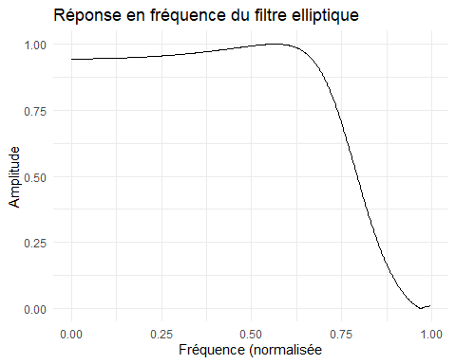

## Tracer la réponse en fréquence (en Hz)  
ggplot(freq_response_elliptic_hz, aes(x = f, y = h)) +  
 geom_line() +  
 xlab("Fréquence (Hz)") +  
 ylab("Amplitude") +  
 ggtitle("Réponse en fréquence du filtre elliptique") +  
 theme_minimal()

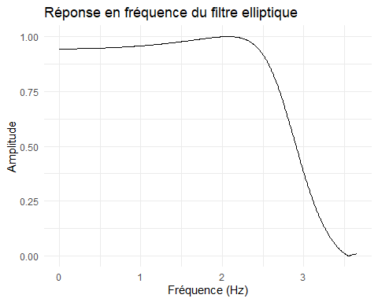

L’équation du **filtre elliptique** est alors donnée par :

$$h\left(s\right)=\frac{0.5385033s^{2}+1.0720196s+0.5385033}{s^{2}+0.8888204s+0.3875438}$$

Appliquons maintenant le filtre elliptique sur les données bruitées.

# Filtrage des données bruitées  
donnees_detecteur_obstacle_aggregated <- donnees_detecteur_obstacle_aggregated %>%  
 mutate(measured_distance_cm_elliptic = signal::filter(elliptic_filter, measured_distance_cm))  
  
## Tracer les données bruitées vs les données filtrées  
ggplot(donnees_detecteur_obstacle_aggregated, aes(x = measured_distance_cm)) +  
 geom_line(aes(x = real_distance_cm, y = real_distance_cm, col = "Données idéales")) +  
 geom_line(aes(x = measured_distance_cm, y = real_distance_cm, col = "Données bruitées")) +  
 geom_line(aes(x = measured_distance_cm_elliptic, y = real_distance_cm, col = "Données filtrées")) +  
 labs(title = "Données bruitées vs données filtrées avec un filtre elliptique",  
 x = "Distance mesurée (cm)",  
 y = "Distance réelle (cm)",  
 color = "Légende") +  
 theme_minimal()

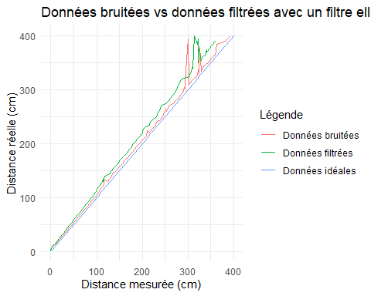

## Création du modèle de régression linéaire avec le filtre elliptique  
modele_elliptic <- lm(real_distance_cm ~ measured_distance_cm_elliptic, data = donnees_detecteur_obstacle_aggregated)  
  
## Prédiction des valeur réelles avec le filtre elliptique  
donnees_detecteur_obstacle_aggregated <- donnees_detecteur_obstacle_aggregated %>%  
 mutate(modele_elliptic = predict(modele_elliptic))

L’équation du **modèle de régression linéaire** est alors donnée par :

$$y=3.6667733+1.0971535x$$

Voici le modèle de prévision pour la régression linéaire avec le filtre elliptique.

## Tracer les données bruitées vs les données prédites par le modèle de régression linéaire  
ggplot(donnees_detecteur_obstacle_aggregated, aes(x = measured_distance_cm)) +  
 geom_line(aes(x = real_distance_cm, y = real_distance_cm, col = "Données idéales")) +  
 geom_line(aes(x = measured_distance_cm, y = real_distance_cm, col = "Données bruitées")) +  
 geom_line(aes(x = modele_elliptic, y = real_distance_cm, col = "Données prédites")) +  
 labs(title = "Données bruitées vs données filtrées avec un modèle de régression linéaire",  
 x = "Distance mesurée (cm)",  
 y = "Distance réelle (cm)",  
 color = "Légende") +  
 scale_color_manual(values = c("Données idéales" = "black", "Données bruitées" = "red", "Données prédites" = "blue")) +  
 theme_minimal()

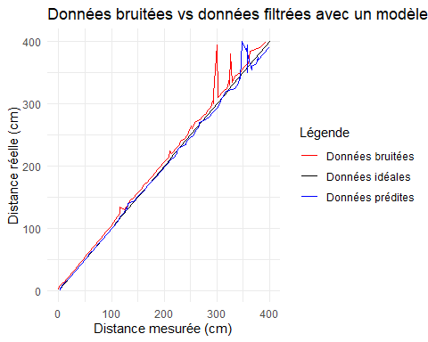

# Création d’un modèle de régression linéaire sans filtre

modele_regression_lineaire <- lm(measured_distance_cm ~ real_distance_cm, data = donnees_detecteur_obstacle_aggregated)  
  
modele_regression_lineaire$coefficients

## (Intercept) real_distance_cm   
## -1.6671026 0.9638523

L’équation du **modèle de régression linéaire** est alors donnée par :

$$y=-1.6671026+0.9638523x$$

Appliquons maintenant le modèle de régression linéaire sur les données bruitées.

donnees_detecteur_obstacle_aggregated <- donnees_detecteur_obstacle_aggregated %>%  
 mutate(modele_regression_lineaire = predict(modele_regression_lineaire))  
  
## Tracer les données bruitées vs les données filtrées  
ggplot(donnees_detecteur_obstacle_aggregated, aes(x = measured_distance_cm)) +  
 geom_line(aes(x = real_distance_cm, y = real_distance_cm, col = "Données idéales")) +  
 geom_line(aes(x = measured_distance_cm, y = real_distance_cm, col = "Données bruitées")) +  
 geom_line(aes(x = modele_regression_lineaire, y = real_distance_cm, col = "Données prédites")) +  
 labs(title = "Données bruitées vs données filtrées avec un modèle de régression linéaire",  
 x = "Distance mesurée (cm)",  
 y = "Distance réelle (cm)",  
 color = "Légende") +  
 scale_color_manual(values = c("Données idéales" = "black", "Données bruitées" = "red", "Données prédites" = "blue")) +  
 theme_minimal()

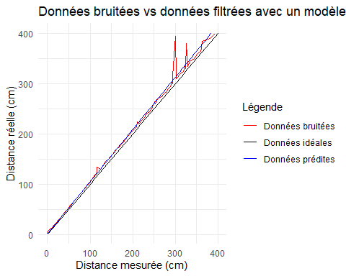

# Création d’un modèle de moyenne mobile simple d’order 3

modele_moyenne_mobile_simple_3 <- SMA(donnees_detecteur_obstacle_aggregated$measured_distance_cm, n = 3)  
  
donnees_detecteur_obstacle_aggregated <- donnees_detecteur_obstacle_aggregated %>%  
 mutate(modele_moyenne_mobile_simple_3 = modele_moyenne_mobile_simple_3)  
  
## Tracer les données bruitées vs les données filtrées  
ggplot(donnees_detecteur_obstacle_aggregated, aes(x = measured_distance_cm)) +  
 geom_line(aes(x = real_distance_cm, y = real_distance_cm, col = "Données idéales")) +  
 geom_line(aes(x = measured_distance_cm, y = real_distance_cm, col = "Données bruitées")) +  
 geom_line(aes(x = modele_moyenne_mobile_simple_3, y = real_distance_cm, col = "Données filtrées")) +  
 labs(title = "Données bruitées vs données filtrées avec un modèle de moyenne mobile\nsimple d'ordre 3",  
 x = "Distance mesurée (cm)",  
 y = "Distance réelle (cm)",  
 color = "Légende") +  
 scale_color_manual(values = c("Données idéales" = "black", "Données bruitées" = "red", "Données filtrées" = "blue")) +  
 theme_minimal()

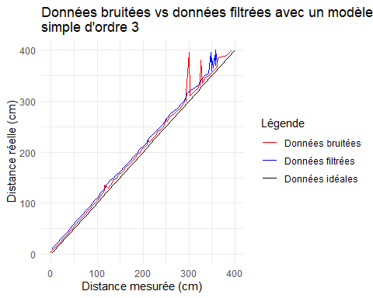

Appliquons maintenant un modèle de régression linéaire sur la moyenne mobile simple d’ordre 3.

## Création du modèle de régression linéaire avec la moyenne mobile simple d'ordre 3  
modele_moyenne_mobile_simple_3_predict <- lm(real_distance_cm ~ modele_moyenne_mobile_simple_3, data = donnees_detecteur_obstacle_aggregated, na.action = na.omit)  
coef(modele_moyenne_mobile_simple_3_predict)

## (Intercept) modele_moyenne_mobile_simple_3   
## 7.601984 1.031440

## Prédiction des valeur réelles avec la moyenne mobile simple d'ordre 3  
donnees_detecteur_obstacle_aggregated <- donnees_detecteur_obstacle_aggregated %>%  
 mutate(modele_moyenne_mobile_simple_3_predict = ifelse(is.na(modele_moyenne_mobile_simple_3), NA, predict(modele_moyenne_mobile_simple_3_predict)))

L’équation du **modèle de régression linéaire** est alors donnée par :

$$y=7.601984+1.0314399x$$

Voici le modèle de prévision pour la régression linéaire avec la moyenne mobile simple d’ordre 3.

## Tracer les données bruitées vs les données prédites par le modèle de régression linéaire  
ggplot(donnees_detecteur_obstacle_aggregated, aes(x = measured_distance_cm)) +  
 geom_line(aes(x = real_distance_cm, y = real_distance_cm, col = "Données idéales")) +  
 geom_line(aes(x = measured_distance_cm, y = real_distance_cm, col = "Données bruitées")) +  
 geom_line(aes(x = modele_moyenne_mobile_simple_3_predict, y = real_distance_cm, col = "Données prédites")) +  
 labs(title = "Données bruitées vs données filtrées avec un modèle de régression linéaire",  
 x = "Distance mesurée (cm)",  
 y = "Distance réelle (cm)",  
 color = "Légende") +  
 scale_color_manual(values = c("Données idéales" = "black", "Données bruitées" = "red", "Données prédites" = "blue")) +  
 theme_minimal()

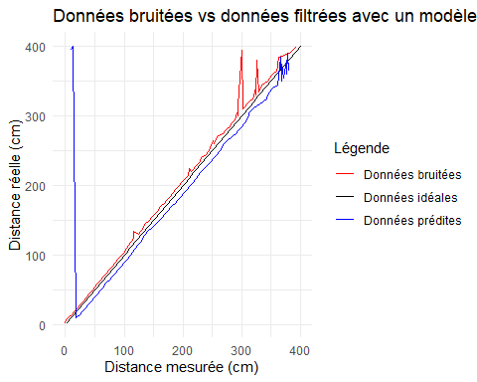

# Création d’un modèle de moyenne mobile simple d’ordre 5

modele_moyenne_mobile_simple_5 <- SMA(donnees_detecteur_obstacle_aggregated$measured_distance_cm, n = 5)  
  
donnees_detecteur_obstacle_aggregated <- donnees_detecteur_obstacle_aggregated %>%  
 mutate(modele_moyenne_mobile_simple_5 = modele_moyenne_mobile_simple_5)  
  
## Tracer les données bruitées vs les données filtrées  
ggplot(donnees_detecteur_obstacle_aggregated, aes(x = measured_distance_cm)) +  
 geom_line(aes(x = real_distance_cm, y = real_distance_cm, col = "Données idéales")) +  
 geom_line(aes(x = measured_distance_cm, y = real_distance_cm, col = "Données bruitées")) +  
 geom_line(aes(x = modele_moyenne_mobile_simple_5, y = real_distance_cm, col = "Données filtrées")) +  
 labs(title = "Données bruitées vs données filtrées avec un modèle de moyenne mobile\nsimple d'ordre 5",  
 x = "Distance mesurée (cm)",  
 y = "Distance réelle (cm)",  
 color = "Légende") +  
 scale_color_manual(values = c("Données idéales" = "black", "Données bruitées" = "red", "Données filtrées" = "blue")) +  
 theme_minimal()

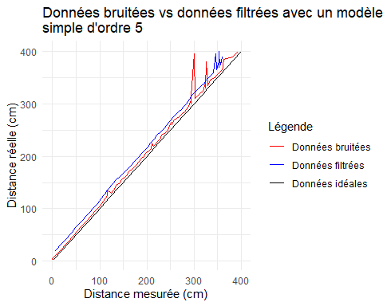

Appliquons maintenant un modèle de régression linéaire sur la moyenne mobile simple d’ordre 5.

## Création du modèle de régression linéaire avec la moyenne mobile simple d'ordre 5  
modele_moyenne_mobile_simple_5_predict <- lm(real_distance_cm ~ modele_moyenne_mobile_simple_5, data = donnees_detecteur_obstacle_aggregated, na.action = na.omit)  
  
## Prédiction des valeur réelles avec la moyenne mobile simple d'ordre 5  
donnees_detecteur_obstacle_aggregated <- donnees_detecteur_obstacle_aggregated %>%  
 mutate(modele_moyenne_mobile_simple_5_predict = ifelse(is.na(modele_moyenne_mobile_simple_5), NA, predict(modele_moyenne_mobile_simple_5_predict)))

L’équation du **modèle de régression linéaire** est alors donnée par :

$$y=12.9215781+1.0283281x$$

Voici le modèle de prévision pour la régression linéaire avec la moyenne mobile simple d’ordre 5.

## Tracer les données bruitées vs les données prédites par le modèle de régression linéaire  
ggplot(donnees_detecteur_obstacle_aggregated, aes(x = measured_distance_cm)) +  
 geom_line(aes(x = real_distance_cm, y = real_distance_cm, col = "Données idéales")) +  
 geom_line(aes(x = measured_distance_cm, y = real_distance_cm, col = "Données bruitées")) +  
 geom_line(aes(x = modele_moyenne_mobile_simple_5_predict, y = real_distance_cm, col = "Données prédites")) +  
 labs(title = "Données bruitées vs données filtrées avec un modèle de régression linéaire",  
 x = "Distance mesurée (cm)",  
 y = "Distance réelle (cm)",  
 color = "Légende") +  
 scale_color_manual(values = c("Données idéales" = "black", "Données bruitées" = "red", "Données prédites" = "blue")) +  
 theme_minimal()

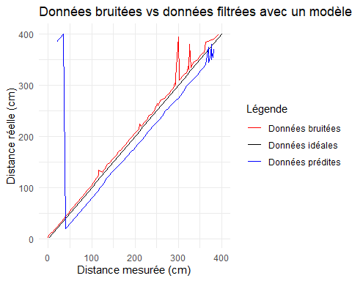

# Création d’un modèle Knn

## Pratitionnement des données en train et test  
set.seed(123)  
train_indices <- createDataPartition(donnees_detecteur_obstacle_aggregated$real_distance_cm, p = 0.8, list = FALSE)  
  
data_knn_test <- donnees_detecteur_obstacle_aggregated[-train_indices,] %>%  
 select(real_distance_cm, measured_distance_cm)  
data_knn_train <- donnees_detecteur_obstacle_aggregated[train_indices,] %>%  
 select(real_distance_cm, measured_distance_cm)  
  
control <- trainControl(method = "cv", number = 10)  
  
file_model_knn = "../data/model_knn.rds"  
  
if (file.exists(file_model_knn)) {  
 model_knn <- readRDS(file_model_knn)  
} else {  
 tune_grid_knn <- expand.grid(k = 1:10)  
   
 ## Entrainement du modèle Knn  
 model_knn <- train(real_distance_cm ~ measured_distance_cm, data = data_knn_train, method = "knn", trControl = control)  
 saveRDS(model_knn, file_model_knn)  
}  
  
## Prédiction avec le modèle Knn  
predictions_knn <- predict(model_knn, data_knn_test)  
  
donnees_detecteur_obstacle_aggregated <- donnees_detecteur_obstacle_aggregated %>%  
 mutate(modele_knn = ifelse(is.na(measured_distance_cm), NA, predict(model_knn, .)))  
  
## Tracer les données bruitées vs les données filtrées  
ggplot(donnees_detecteur_obstacle_aggregated, aes(x = measured_distance_cm)) +  
 geom_line(aes(x = real_distance_cm, y = real_distance_cm, col = "Données idéales")) +  
 geom_line(aes(x = measured_distance_cm, y = real_distance_cm, col = "Données bruitées")) +  
 geom_line(aes(x = modele_knn, y = real_distance_cm, col = "Données prédites")) +  
 labs(title = "Données bruitées vs données filtrées avec un modèle Knn",  
 x = "Distance mesurée (cm)",  
 y = "Distance réelle (cm)",  
 color = "Légende") +  
 scale_color_manual(values = c("Données idéales" = "black", "Données bruitées" = "red", "Données prédites" = "blue")) +  
 theme_minimal()

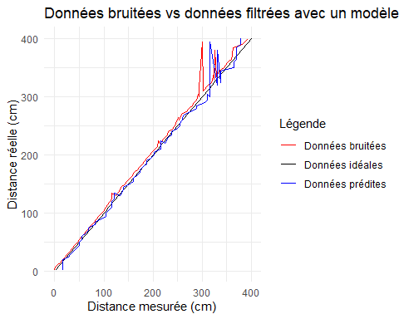

# Comparaison des modèles

## Erreur sur le filtre Butterworth  
RMSE_butter <- rmse(donnees_detecteur_obstacle_aggregated$real_distance_cm, donnees_detecteur_obstacle_aggregated$measured_distance_cm_butter)  
MAE_butter <- mae(donnees_detecteur_obstacle_aggregated$real_distance_cm, donnees_detecteur_obstacle_aggregated$measured_distance_cm_butter)  
  
## Erreur sur le filtre Chebyshev de type 1  
RMSE_chebyshev1 <- rmse(donnees_detecteur_obstacle_aggregated$real_distance_cm, donnees_detecteur_obstacle_aggregated$measured_distance_cm_chebyshev1)  
MAE_chebyshev1 <- mae(donnees_detecteur_obstacle_aggregated$real_distance_cm, donnees_detecteur_obstacle_aggregated$measured_distance_cm_chebyshev1)  
  
## Erreur sur le filtre Chebyshev de type 2  
RMSE_chebyshev2 <- rmse(donnees_detecteur_obstacle_aggregated$real_distance_cm, donnees_detecteur_obstacle_aggregated$measured_distance_cm_chebyshev2)  
MAE_chebyshev2 <- mae(donnees_detecteur_obstacle_aggregated$real_distance_cm, donnees_detecteur_obstacle_aggregated$measured_distance_cm_chebyshev2)  
  
## Erreur sur le filtre elliptique  
RMSE_elliptic <- rmse(donnees_detecteur_obstacle_aggregated$real_distance_cm, donnees_detecteur_obstacle_aggregated$measured_distance_cm_elliptic)  
MAE_elliptic <- mae(donnees_detecteur_obstacle_aggregated$real_distance_cm, donnees_detecteur_obstacle_aggregated$measured_distance_cm_elliptic)  
  
## Erreur sur le modèle de régression linéaire  
RMSE_regression_lineaire <- rmse(donnees_detecteur_obstacle_aggregated$real_distance_cm, donnees_detecteur_obstacle_aggregated$modele_regression_lineaire)  
MAE_regression_lineaire <- mae(donnees_detecteur_obstacle_aggregated$real_distance_cm, donnees_detecteur_obstacle_aggregated$modele_regression_lineaire)  
  
## Erreur sur le modèle de moyenne mobile simple d'ordre 3  
valid <- moyenne_mobile_simple_3 <- !is.na(donnees_detecteur_obstacle_aggregated$modele_moyenne_mobile_simple_3)  
RMSE_moyenne_mobile_simple_3 <- rmse(donnees_detecteur_obstacle_aggregated$real_distance_cm[valid], donnees_detecteur_obstacle_aggregated$modele_moyenne_mobile_simple_3[valid])  
MAE_moyenne_mobile_simple_3 <- mae(donnees_detecteur_obstacle_aggregated$real_distance_cm[valid], donnees_detecteur_obstacle_aggregated$modele_moyenne_mobile_simple_3[valid])  
  
## Erreur sur le modèle de moyenne mobile simple d'ordre 5  
valid <- moyenne_mobile_simple_5 <- !is.na(donnees_detecteur_obstacle_aggregated$modele_moyenne_mobile_simple_5)  
RMSE_moyenne_mobile_simple_5 <- rmse(donnees_detecteur_obstacle_aggregated$real_distance_cm[valid], donnees_detecteur_obstacle_aggregated$modele_moyenne_mobile_simple_5[valid])  
MAE_moyenne_mobile_simple_5 <- mae(donnees_detecteur_obstacle_aggregated$real_distance_cm[valid], donnees_detecteur_obstacle_aggregated$modele_moyenne_mobile_simple_5[valid])  
  
## Error on the Knn model  
RMSE_knn <- rmse(donnees_detecteur_obstacle_aggregated$real_distance_cm, donnees_detecteur_obstacle_aggregated$modele_knn)  
MAE_knn <- mae(donnees_detecteur_obstacle_aggregated$real_distance_cm, donnees_detecteur_obstacle_aggregated$modele_knn)  
  
## Création d'un data frame pour les erreurs  
erreurs <- data.frame(modele = c("Butterworth", "Chebyshev de type 1", "Chebyshev de type 2", "Elliptique", "Régression linéaire", "Moyenne mobile simple d'ordre 3", "Moyenne mobile simple d'ordre 5", "Knn"),  
 RMSE = c(RMSE_butter, RMSE_chebyshev1, RMSE_chebyshev2, RMSE_elliptic, RMSE_regression_lineaire, RMSE_moyenne_mobile_simple_3, RMSE_moyenne_mobile_simple_5, RMSE_knn),  
 MAE = c(MAE_butter, MAE_chebyshev1, MAE_chebyshev2, MAE_elliptic, MAE_regression_lineaire, MAE_moyenne_mobile_simple_3, MAE_moyenne_mobile_simple_5, MAE_knn))  
  
print(erreurs)

## modele RMSE MAE  
## 1 Butterworth 14.350809 11.008969  
## 2 Chebyshev de type 1 25.162007 21.065897  
## 3 Chebyshev de type 2 17.186707 16.019051  
## 4 Elliptique 25.148349 21.054370  
## 5 Régression linéaire 9.849407 8.897531  
## 6 Moyenne mobile simple d'ordre 3 15.153396 13.618987  
## 7 Moyenne mobile simple d'ordre 5 19.208796 18.350649  
## 8 Knn 12.351971 6.661376